Уважаемые студенты, преподаватели, родители!
Администрация ГАПОУ МО «Профессиональный колледж «Московия» информирует, что Министерством Просвещения подготовлены наглядные рекомендации по организации образовательного процесса студентов учреждений СПО в период дистанционного обучения. Посредством инфографики представлен алгоритм эффективной организации удалённых занятий для студентов СПО. Приведены рекомендованные профильные цифровые платформы, включая «Кванториумы» и «Уроки цифры». Ознакомиться с ними вы можете. Пройдя по ссылке:
https://edu.gov.ru/media/infographic/
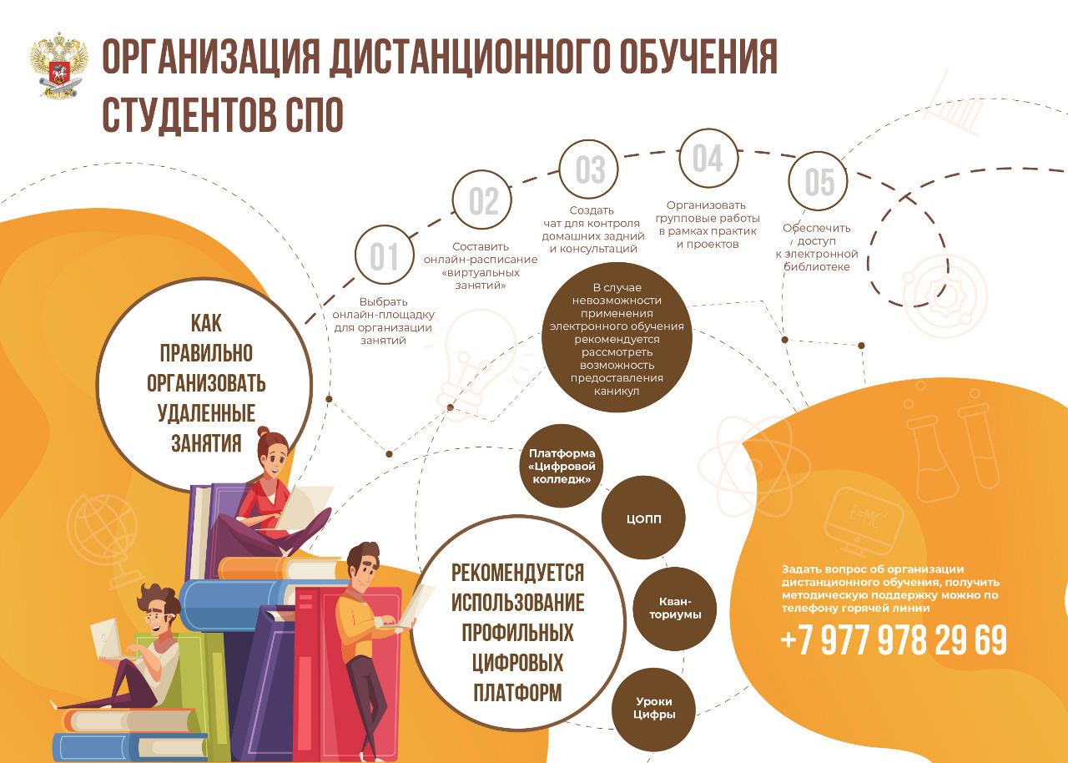

Изучите рекомендации и следуйте простым советам по организации обучения и поддержанию своего здоровья!

